

2023-2024学年第2学期
《计量经济学》
期末课程论文

题目： 贵州茅台净利润模型及实证分析

班 级： 22经统2
学 号： 2022243228
姓 名： 王刚

二〇二四年 六 月

目录
一. 数据来源 2
二. 模型的设定 3
三. 模型的参数估计与调整 3
（一） 变量的描述性统计和相关性分析 3
（二） 时间序列数据处理 3
1. 单位根检验 3
2. 协整检验（EG两步法） 4
3. 误差修正模型 5
（三） 多重共线性检验 5
（四） 异方差检验 5
（五） 自相关检验 5
四. 模型计量结果的分析 5
五. 研究结果报告 6

表格 1相关变量来源表 2
表格 2描述性统计表 3
表格 3LNY与解释变量之间的相关性分析表 4
表格 4相关变量与其一次差分后的序列的ADF检验表 4

图 1变量模型的散点图 4
图 2残差序列的单位根检验 6
图 3修正模型的OLS 6
图 4VIF检验 7
图 5White检验图 8
图 6LM检验图 8

公式 1 3
公式 2 6

贵州茅台净利润模型与实证分析

数据来源
- http://data.stats.gov.cn/easyquery.htm?cn=C01国家数据库（GDP增长率、CPI）
- 业绩大全 _ 数据中心 _ 东方财富网 (eastmoney.com)
- 巨潮资讯（贵州茅台股份有限公司2000年至2023年利润表）
表格 1相关变量来源表
 |  | 微观因素 |  | 宏观因素
年份 | 净利润（亿元）Y | 营业收入（亿元）X2 | 营业成本（亿元）X3 | GDP增长率（上年=100）X4 | CPI（1978=100）X5
2000 | 2.50 | 11.14 | 1.97 | 108.50 | 434.00
2001 | 3.28 | 16.18 | 2.88 | 108.30 | 437.00
2002 | 3.76 | 18.35 | 3.41 | 109.10 | 433.50
2003 | 5.87 | 24.01 | 4.77 | 110.00 | 438.70
2004 | 8.21 | 30.10 | 5.35 | 110.50 | 455.80
2005 | 11.19 | 39.31 | 6.87 | 110.90 | 464.00
2006 | 15.45 | 49.03 | 7.87 | 113.30 | 471.00
2007 | 28.31 | 72.37 | 8.72 | 114.70 | 493.60
2008 | 37.99 | 82.42 | 8.00 | 110.10 | 522.70
2009 | 43.12 | 96.70 | 9.51 | 108.50 | 519.00
2010 | 50.51 | 116.33 | 10.53 | 110.30 | 536.10
2011 | 87.63 | 184.02 | 15.51 | 109.00 | 565.00
2012 | 133.10 | 264.55 | 20.44 | 108.60 | 579.70
2013 | 151.40 | 309.22 | 21.94 | 107.10 | 594.80
2014 | 153.50 | 315.74 | 23.39 | 108.40 | 606.70
2015 | 155.00 | 326.60 | 25.38 | 106.40 | 615.20
2016 | 167.20 | 388.62 | 34.10 | 106.80 | 627.50
2017 | 270.80 | 582.18 | 59.40 | 107.30 | 637.50
2018 | 352.00 | 736.39 | 65.23 | 106.40 | 650.90
2019 | 412.10 | 854.30 | 74.30 | 106.10 | 669.80
2020 | 467.00 | 949.15 | 81.54 | 101.70 | 686.50
2021 | 524.60 | 1061.90 | 89.83 | 108.60 | 692.70
2022 | 627.20 | 1241.00 | 100.93 | 102.80 | 706.60
2023 | 747.30 | 1476.94 | 118.67 | 105.30 | 708.01

模型的设定
图 1初步模型的散点图
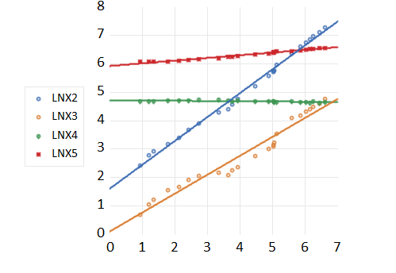
由于通过时间序列取对数降低变量的尺度，可以缓解异方差的影响，适当解决有关多重共线性问题，且根据图 1关系，所以本文构初步建模型如下：
公式 1
$$LnY=C+β_{1}LnX_{2}+β_{2}LnX_{3}+β_{3}LnX_{4}+β_{4}LnX_{5}+δ$$

模型的参数估计与调整

变量的描述性统计和相关性分析
表格 2描述性统计表
 | LNX2 | LNX3 | LNX4 | LNX5 | LNY
Mean | 5.094563 | 2.861117 | 4.684376 | 6.321656 | 4.152355
Median | 5.396537 | 2.879489 | 4.686750 | 6.349668 | 4.682112
Maximum | 7.297728 | 4.776347 | 4.742320 | 6.562458 | 6.616467
Minimum | 2.410542 | 0.678034 | 4.622027 | 6.071892 | 0.916291
Std. Dev. | 1.523322 | 1.231590 | 0.026518 | 0.172844 | 1.811027
Observations | 24 | 24 | 24 | 24 | 24
通过表格 2可以得出各个序列的基本量如平均值、中位数、最大值、最小值、方差。

表格 3LNY与解释变量之间的相关性分析表
 | LNY | LNX2 | LNX3 | LNX4 | LNX5
LNY | 1 | 0.9967876562225192 | 0.9769413853995874 | 0.628432319344083 | 0.9897660075726072
LNX2 | 0.9967876562225192 | 1 | 0.9894188332242628 | 0.6591390406631116 | 0.9939296686756272
LNX3 | 0.9769413853995874 | 0.9894188332242628 | 1 | 0.6680924761991961 | 0.9790564781287052
LNX4 | 0.628432319344083 | 0.6591390406631116 | 0.6680924761991961 | 1 | 0.7032076227289345
LNX5 | 0.9897660075726072 | 0.9939296686756272 | 0.9790564781287052 | 0.7032076227289345 | 1
通过表格 3，得到LNY与LNX2、LNX3、LNX4、LNX5之间的相关系数分别为0.99679、0.97694、0.62843、0.98977，其中LNY与LNX2、LNX3、LNX5的相关系数在0.90以上，且个变量之间的相关系数大，可能存在多重共线性。

时间序列数据处理

单位根检验
通过对十二章的阅读，我所选取的数据为时间序列数据，要进行时间数据处理，避免回归方程出现伪回归现象，参考了第十章时间序列计量经济模型和网上相关教学视频。
表格 4相关变量与其一次差分后的序列的ADF检验表
变量 | ADF检验 | 5%显著性水平上的检验值 | P值 | 检验结果
LNY | -1.251709 | -3.644963 | 0.8719 | 不平稳
LNX2 | -2.768138 | -3.020686 | 0.0807 | 不平稳
LNX3 | -2.823165 | -3.632896 | 0.2043 | 不平稳
LNX4 | -4.023227 | -3.622033 | 0.0226 | 平稳
LNX5 | -1.317241 | -3.012363 | 0.6017 | 不平稳
DLNY | -4.860030 | -3.644963 | 0.0045 | 平稳
DLNX2 | -6.004776 | -3.658446 | 0.0005 | 平稳
DLNX3 | -4.255289 | -3.004861 | 0.0034 | 平稳
DLNX4 | -8.913568 | -1.957204 | 0.0000 | 平稳
DLNX5 | -4.517665 | -3.644963 | 0.0090 | 平稳
通过表格 4，发现原序列为非平稳序列，经过了一阶差分后变为了一阶单整序列。所以需要对原模型进行改进。

协整检验（EG两步法）
图 2残差序列的单位根检验图
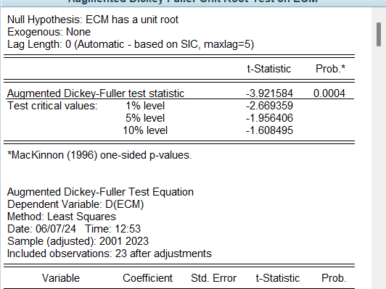
由图 2易知，应拒绝原假设，表明残差序列不存在单位根，是平稳序列，说明被LNY与LNX2、LNX3、LNX4、LNX5之间存在协整关系。表明它们之间有长期均衡关系，但短期内可能会失衡。为了增强精度，需对模型进行改进。

误差修正模型
图 3修正模型的OLS图
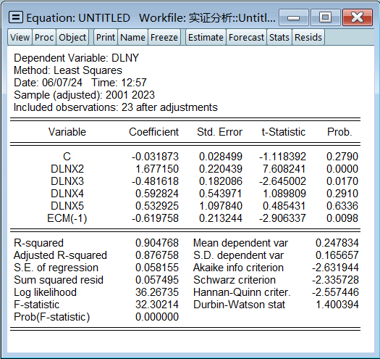
图 3最终得到的误差修正模型的估计结果：
公式 2
$$DLNY=-0.031873+1.677150DLNXX_{2}+-0.481618DLNX_{3}+0.592824DLNX_{4}+0.532925DLNX_{5}+-0.619758{ECM}_{(-1)}$$
t=-1.118392 7.608241 -2.645002 1.089809 0.485431 -2.906337
由此得到了最终公式 2，该模型揭示了长期均衡和短期波动的关系，LNY一方面的变化取决于LNX的变化，一方面取决于上一期LNY对均衡水平的偏移。误差项${ECM}_{(-1)}$估计的系数体现了对偏离的修正。

多重共线性检验
图 4VIF检验图
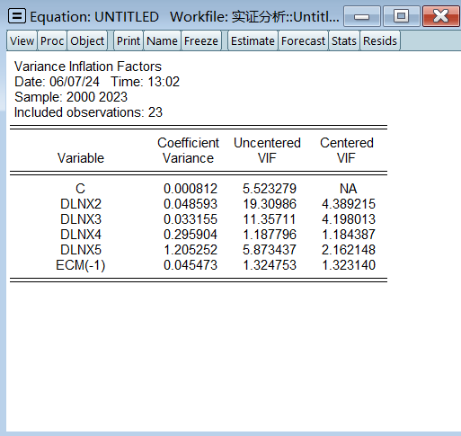
通过图 4可知，方差扩大因子${VIF}_{j}≤10$，说明该模型并没有严重的多重共线性。并不需要进行补救措施。

异方差检验
图 5White检验图
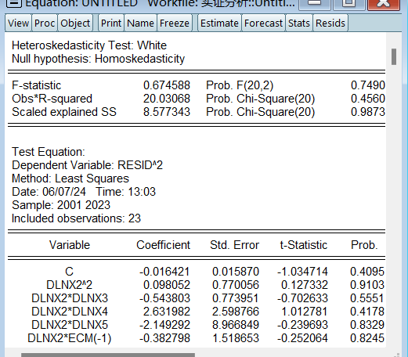
异方差检验我选择的是White检验，图 5，F=0.674588,相对应的P=0.7490，$nR^{2}=20.03068$,相对应的P=0.4560，SS=8.577343,相对应的P=0.9873，显然远远大于0.05，即该模型不具有异方差。

自相关检验
图 6LM检验图
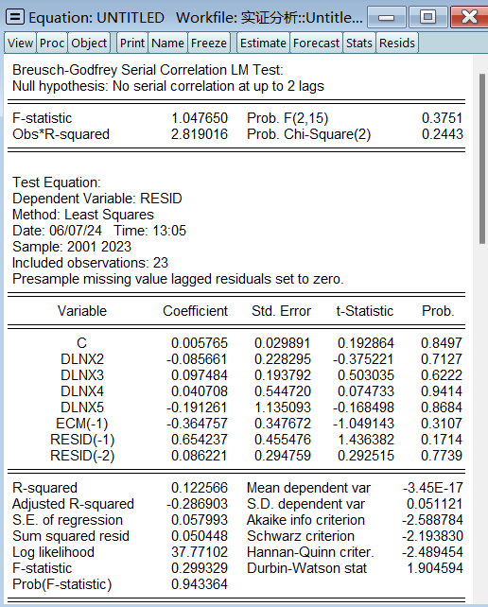
图 6LM检验中可以明显看出F=1.047650,其对应的P=0.3751，${TR}^{2}=2.819016$,其对应的P=0.2443，查表或看P值可判断该模型不存在自相关。

模型计量结果的分析
通过以上步骤可得到最终模型公式 2：
$DLNY=-0.031873+1.677150DLNXX_{2}+-0.481618DLNX_{3}+0.592824DLNX_{4}+0.532925DLNX_{5}+-0.619758{ECM}_{(-1)}$ 。
根据图 3：
模型拟合度：R-squared=0.904768，Adjusted R-squared=0.876758，两者均在0.8以上，说明该模型拟合度好，对数据有着较强的解释能力。
自变量对因变量的影响：DLNX2、DLNX3、ECM(-1)的P值均小于显著水平0.05，说明DLNX2、DLNX3、ECM(-1)对DLNY有着显著性影响，符合预期，贵州茅台股份有限公司的营业收入、营业成本直接影响着该公司的净利润。而DLNX4、DLNX5的P值远大于0.05，对LNY显著性影响不高，符合预期，因为GDP增长率与CPI为本国总体相关经济指标，且贵州茅台股份有限公司的体量并没有占到本国总体经济的大头，所以贵州茅台股份有限公司的利润并不会明显的受到这两个因素的影响。
模型稳健性：通过ADF检验对变量序列进行一阶差分得到一阶单整序列，而后使用EG检验法进行协整检验将原模型改为误差修正模型，而后又对误差修正模型进行了多重共线性检验、异方差检验、自相关检验，发现尚未出现相关问题。说明该误差修正模型具有良好的稳定性和一致性。

研究结果报告
基于历史数据，对模型进行了预测，得到了未来一段时间内因变量的预测值。预测结果显示，贵州股份有限责任公司的净利润将呈现出稳定的增长趋势，但增长速度可能会受到宏观经济环境和企业内部因素的影响而有所波动。
通过构建误差修正模型，我们提高了对企业因变量的预测准确性。这将有助于企业更好地规划未来，制定更明智的决策。模型预测结果可以帮助企业识别潜在的风险和机会。企业可以根据预测结果提前采取措施，降低潜在损失或抓住市场机会。基于模型预测结果，企业可以制定更具体的业务策略。例如，根据预测结果调整价格策略、扩大市场份额或加大研发投入等。通过预测因变量的变化，企业可以预测未来对资源的需求，从而提前进行资源调配，确保资源的充分利用和效率最大化。
本文通过构建误差修正模型，对企业因变量的影响因素进行了深入研究，模型不仅提高了预测准确性，还为企业提供了风险管理、策略制定和资源配置优化等方面的支持。未来，我们将继续收集新的数据并更新模型，以提高预测精度和适应性。同时，我们也将探索更多的应用场景和方法，以更好地服务于企业的决策和发展。

